Визуализация структуры СВЧ пучка релятивистского плазменного СВЧ усилителя
И.С. Алексеев, И.Е.Иванов, П.С. Стрелков, В.П. Тараканов, Д.К. Ульянов
ФГУБН Институт общей физики им. А.М. Прохорова российской академии наук, Москва, Россия
В экспериментах по СВЧ-электронике важную роль играет измерение параметров СВЧ-излучения на выходе из устройства. Классические способы измерения мощности и параметров электромагнитного поля при помощи антенны весьма трудоёмки и в импульсном режиме работы устройства весьма требовательны к стабильности выходного сигнала. Поэтому в течение длительного времени разрабатываются методы визуализации, позволяющие получить информацию об СВЧ-излучении во всем сечении его пучка.
Описываемая в докладе методика позволяет определить распределение плотности мощности пучка СВЧ- излучения на выходе релятивистского СВЧ-усилителя, а также оценить структуру электрического поля в этом пучке. Для регистрации использовался диэлектрический экран с нанесенным на него слоем металлических частиц. Под действием электромагнитного поля между соседними частицами возникали электрические разряды, общая картина которых через систему зеркала фиксировалась фотоаппаратом. На полученных изображениях пробои образовывали не равномерно светящиеся пятна, как изначально предполагалось, а образовывали повторявшиеся от выстрела к выстрелу структуры из светящихся нитей. Это привело к выводу, что картина свечения определяется структурой электрического поля в пучке СВЧ-излучения, что было проверено при помощи компьютерного моделирования.
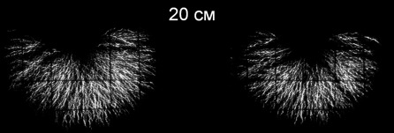
- Повторяемость структуры светящихся нитей.
2.Сравнение картины пробоя с векторами электрического поля, полученными в компьютерном моделировании.

